Módulo 3 – String
Strings
Um objeto string em Python tem informações de caracteres e pode conter qualquer número de caracteres, inclusive zero. Muitas vezes você verá esse tipo de dado abreviado como str.
As strings são indicadas usando aspas simples, aspas duplas ou aspas triplas. As aspas simples são utilizadas para maioria dos casos. Se quisermos inserir aspas simples dentro da string, teremos duas alternativas, a primeira alternativa é usar o operador de escape \ antes das aspas, e a segunda alternativa é envolver sua string com aspas duplas.
O mesmo vale para strings que contém aspas duplas, precisamos ou anular esse caractere com o operador de escape \, ou envolver a string com aspas simples. As aspas triplas são usadas para strings longas que podem se estender por várias linhas. O tipo de aspa usada no final da string deve corresponder ao tipo de aspa do começo. As aspas simples podem conter aspas duplas dentro delas, e vice-versa. Aqui vai alguns exemplos.

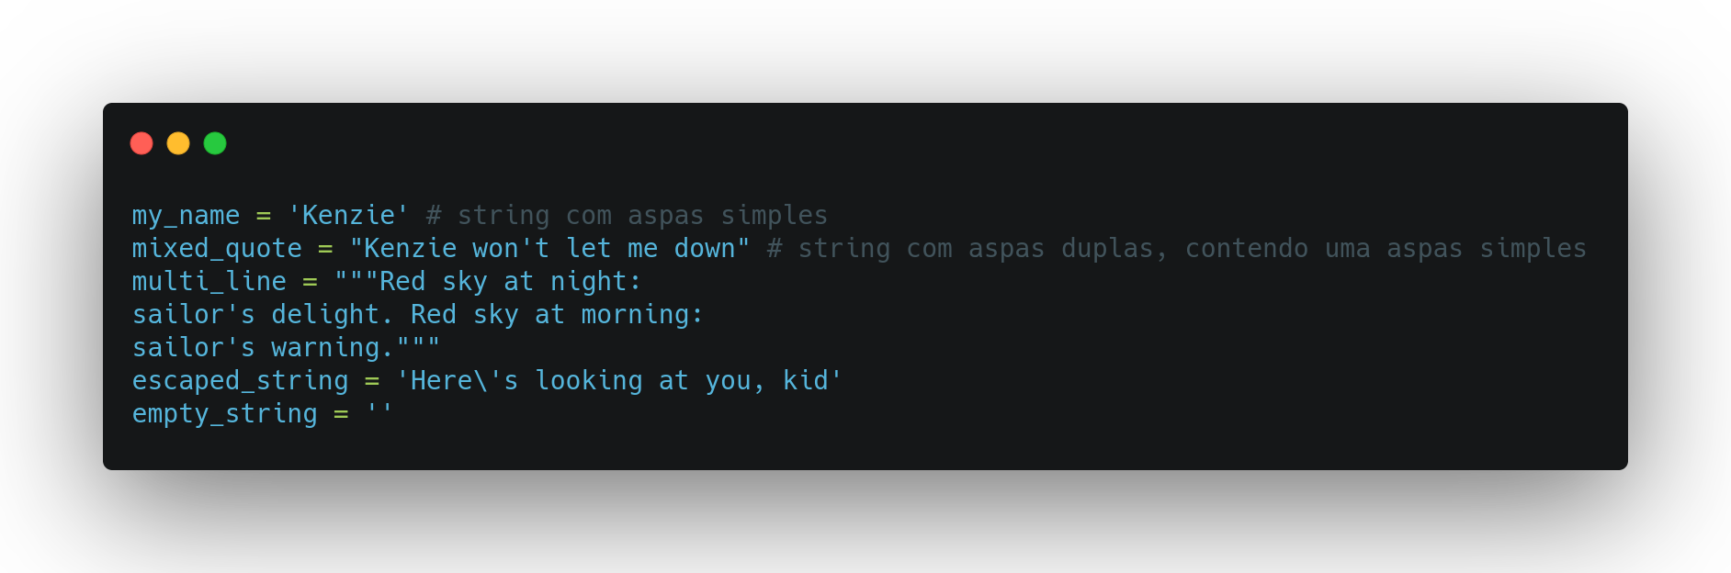

Indexação e Fatiamento
As strings são consideradas listas em Python, portanto, os caracteres dentro delas podem ser acessados via índice ou fatiamento.

Índices:
Para acessar um caractere em uma posição específica dentro de uma string, coloque um inteiro que representa a posição do caractere entre colchetes, [ ]. Os números positivos começam pela esquerda, pelo 0, e os números negativos começam pela direita, pelo -1.

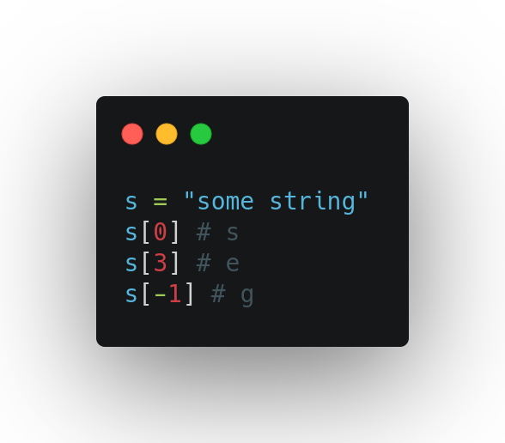

Fatiamento
Para acessar grupos de caracteres dentro de uma string, chamados fatias, use dois pontos (:) para separar a posição inicial da posição final. A sintaxe se parece com isso string[start:stop:step], onde start, stop e step são inteiros.
- A posição start está inclusa na fatia resultante.
- A posição stop não está inclusa na fatia resultante.
- O valor de step indica quantos caracteres devem ser pulados por vez.
- Todos os valores são opcionais, desde que seja incluído um dois pontos para representar a operação de fatiamento.
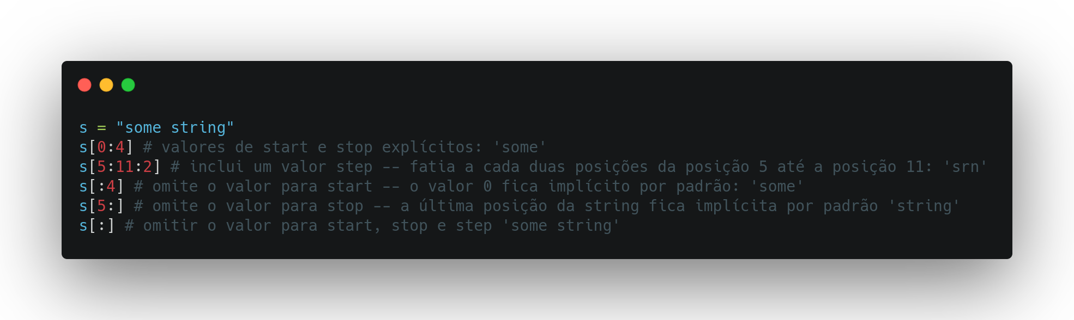
Você pode usar até mesmo valores negativos para criar fatias interessantes.
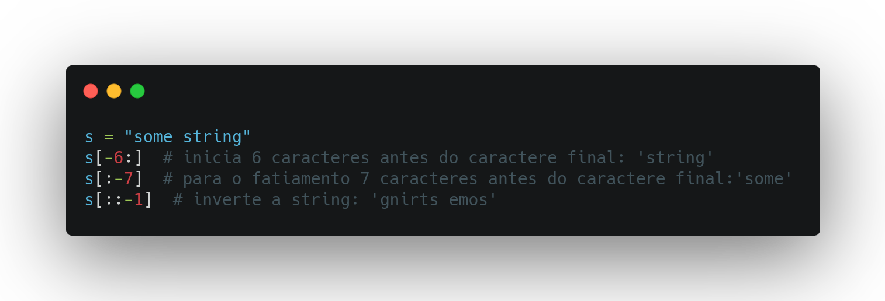

Métodos de Strings
Vamos explorar alguns métodos incorporados que vem com cada objeto string.
- capitalize() - muda o primeiro caractere da string para maiúsculo
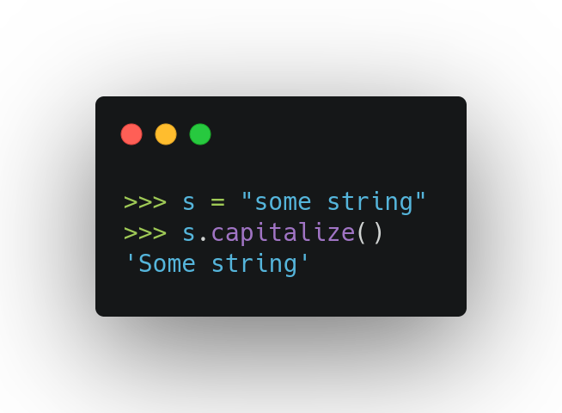
- count() - retorna o número de ocorrências de uma determinada sub-string da string
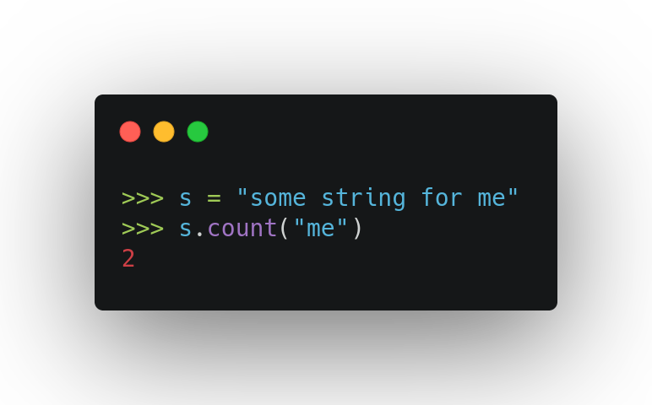
- endswith() - informa se a string termina com uma determinada sub-string
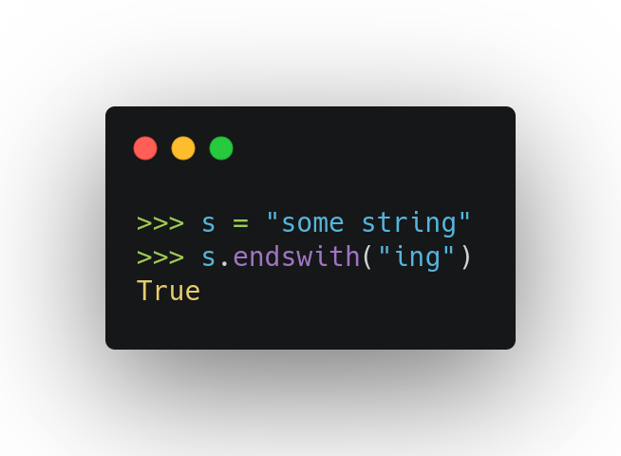
- find() - retorna o primeiro índice de onde uma determinada sub-string é encontrada dentro da string (retorna -1 se não encontrar nada)
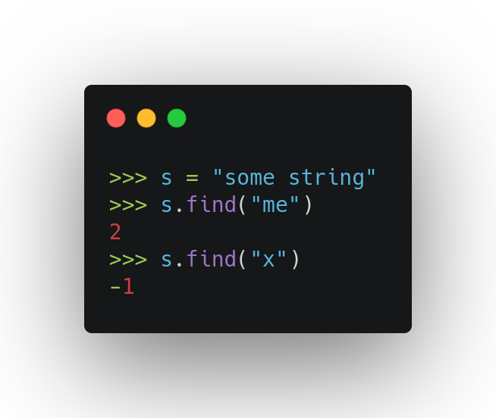
- index() - o mesmo que find(), mas retorna uma exceção ValueError caso a sub-string não seja encontrada
- isalpha(), isdigit(), isspace () - informa se a string satisfaz os critérios de alfanumérico, número e espaço
Há um monte desses tipos de métodos que verificam as características de uma string. Digite dir(str) no REPL para consultá-los.
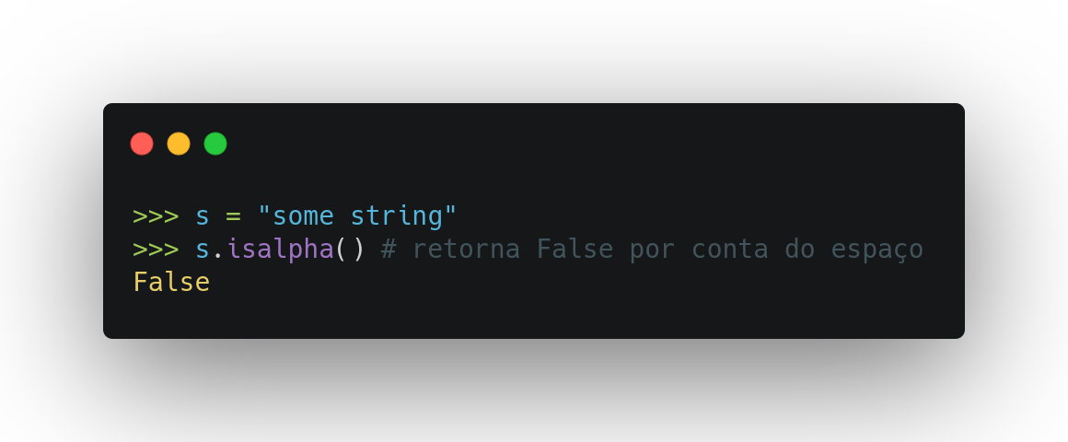
- join() - insere a string entre cada item de um determinado dado iterável
Este método é frequentemente usado anexado diretamente a uma string literal para ser usado como um separador para outros dados.
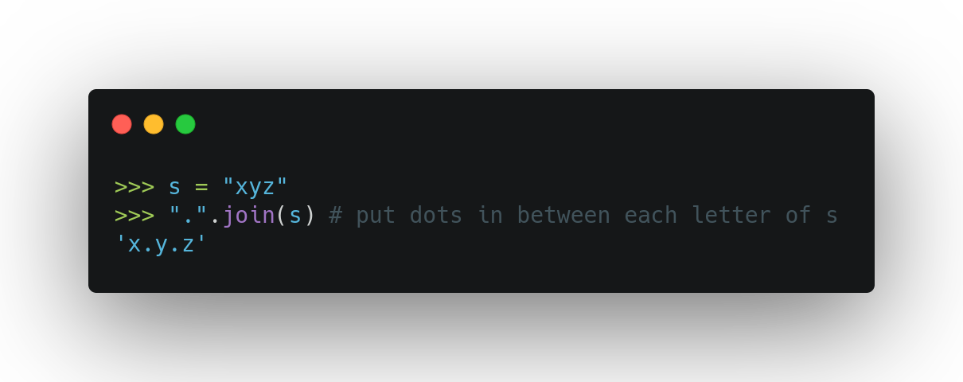
- lower() - retorna uma versão em letras minúsculas da string
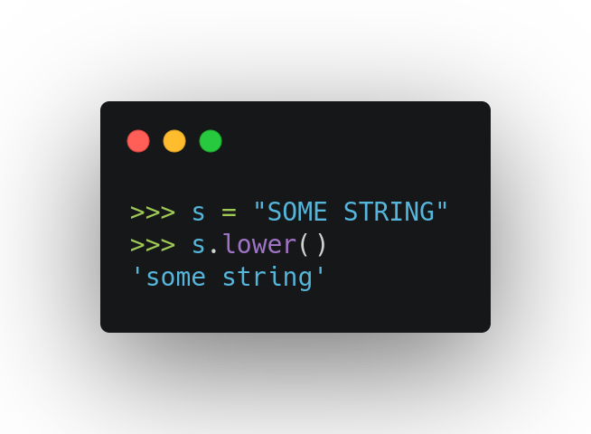
- replace() - substitui todas as ocorrências de uma sub-string da string por uma determinada string
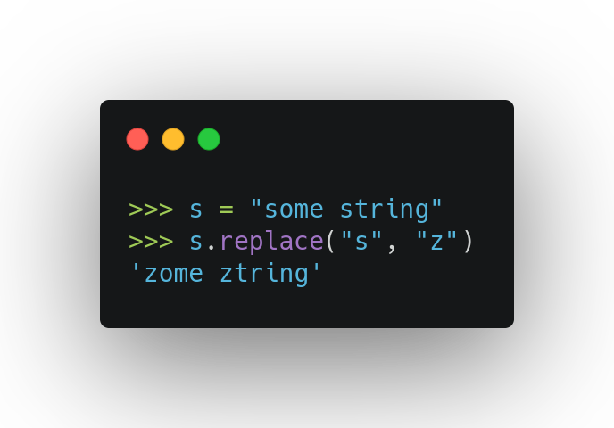
- split() - retorna uma lista de palavras de uma string, com um separador opcional para ser usado como delimitador
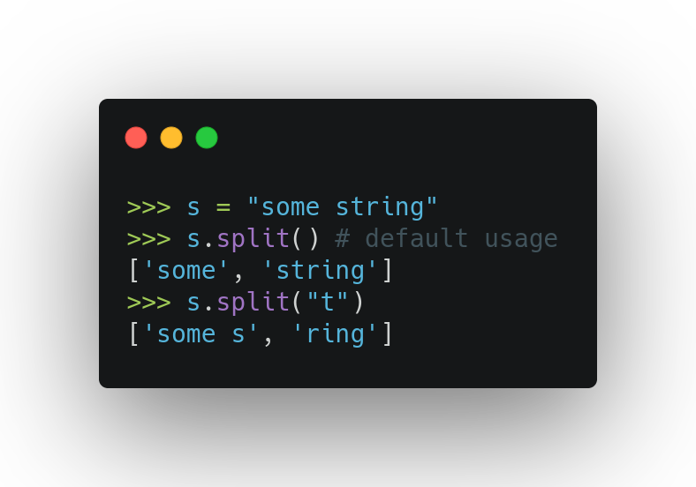
- startswith() - informa se uma string começa com uma determinada sub-string
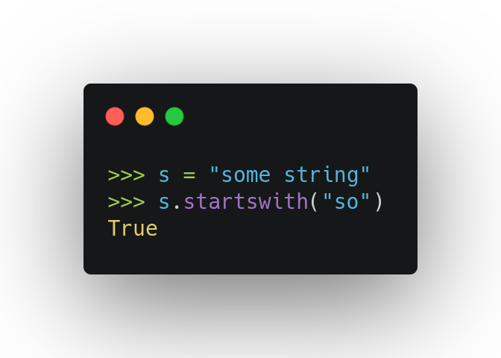
- strip() - remove os espaços em branco iniciais e finais do texto
Opcionalmente, você pode indicar um caractere alternativo para remover do início e do final do texto.
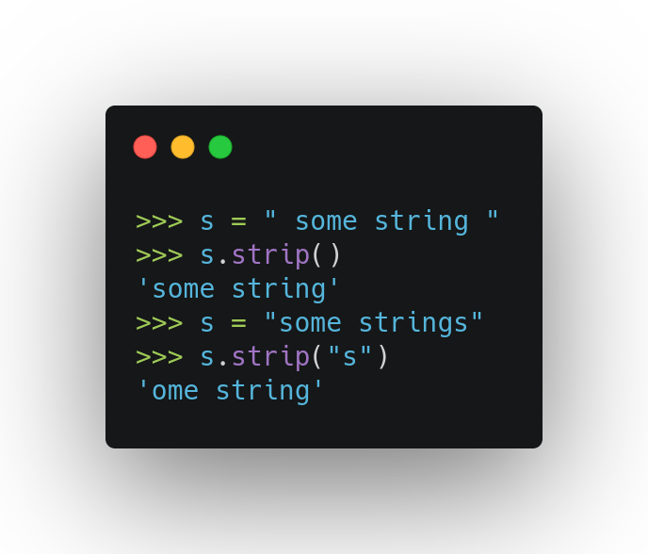
- upper() - retorna uma versão maiúscula da string
